QUE ES UNA FUNCIÓN EN EXCEL
Una función es una fórmula predefinida por Excel que opera sobre uno o más valores (argumentos) en un orden determinado (estructura). El resultado se mostrará en la celda donde se introdujo la formula.
El tipo de argumento que utiliza una función es específico de esa función. Así, los argumentos pueden ser números, texto, valores lógicos como VERDADERO o FALSO, matrices, valores de error como #N/A o referencias de celda. Un argumento puede ser una constante, una fórmula o incluso otra función.
Excel cuenta con una gran variedad de funciones dependiendo del tipo de operación o cálculo que realizan. Estas funciones pueden ser matemáticas y trigonométricas, estadísticas, financieras, de texto, de fecha y hora, lógicas, de base de datos, de búsqueda y referencia y de información.
Estructura de una función
La sintaxis de cualquier función es:
=nombre función ( argumento1; argumento2; … ; argumento )
Esto es:
- Signo igual (=).
- Nombre de la función.
- Paréntesis de apertura.
- Argumentos de la función separados por puntos y comas.
- Paréntesis de cierre.
Insertar función
Cuando cree una fórmula que contenga una función, el cuadro de diálogo Insertar función le ayudará a introducir las funciones de la hoja de cálculo. A medida que se introduzca una función en la fórmula, el cuadro de diálogo Insertar función irá mostrando el nombre de la función, cada uno de sus argumentos, una descripción de la función y de cada argumento, el resultado actual de la función y el resultado actual de toda la fórmula.
Para introducir una fórmula, cuenta con dos opciones:
- Puede escribir la formula directamente en la celda que mostrará el resultado. Si el nombre de la formula es correcto Excel indicará los argumentos de la misma.
- Puede utilizar la ayuda de Excel (cuadro de diálogo Insertar función), este asistente mostrará el nombre de la función, los argumentos, además una descripción de la función y de cada argumento.
Funciones Anidadas
Excel permite el utilizar funciones como uno de los argumentos de otra función, esto se conoce como funciones anidada. Por ejemplo:
=SI (PROMEDIO (A1:A10) > 50; SUMA (B1:B10);0)
La siguiente función SI compara con 50 el resultado producido por la función PROMEDIO (función anidada), si es mayor a 50, invoca a la función SUMA (función anidada).
Resultados válidos
Cuando se utiliza una función anidada como argumento, ésta deberá devolver el mismo tipo de valor que el que utilice el argumento.
Límites del nivel de anidamiento
Una fórmula puede contener como máximo siete niveles de funciones anidadas.

CUAL ES LA SINTAXIS DE UNA FUNCIÓN
Primero que todo tenemos que saber que es una función, las funciones son formulas predefinidas que ejecutan cálculos por medio de valores específicos, denominados argumentos y que en general devuelven un resultado.
La sintaxis de una función para Excel es de la siguiente manera =nombre de la función (argumento;argumento;argumento). Cada función tiene un conjunto de argumentos válidos. Pueden ser valores numéricos, alfanuméricos, direcciones de celdas, valores lógicos, etc. e incluso otras funciones.
-si se conoce la sintaxis de la función, puede ingresarla manualmente a la celda respectiva.
-de lo contrario se hará uso del asistente desde el menú insertar y función que está representada con una f seleccionado de la barra de herramientas.

FUNCIONES:
SUMA
Para sumar dos o más números en Excel necesitas crear una fórmula. Para ello podemos utilizar el operador de adición (+), la función SUMA o el botón de autosuma.
Sumar valores utilizando el signo de adición (+)
- Escribe el signo igual (=) en la celda donde deseas mostrar el resultado de la suma.
- Haz clic en la celda que contiene el valor a sumar, ejemplo A1, a continuación ingresa el signo de adición (+) y así sucesivamente continua seleccionando las celdas que contienen los valores a sumar, ejemplo A2, A3, A4. En este ejercicio la formula final será =A1+A2+A3+A4
- Al terminar de seleccionar los valores, pulsa la tecla ENTER en el teclado.
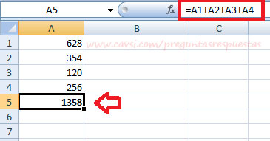
Sumar valores utilizando la función suma
- Escribe el signo igual (=) en la celda donde deseas mostrar el resultado de la suma.
- Escribe SUMA( al abrir el paréntesis deberás seleccionar el rango de valores a calcular, como por ejemplo A1:A4) cierra el paréntesis. En este ejercicio la formula final será =SUMA(A1:A4)
- Al terminar de seleccionar los valores, pulsa la tecla ENTER en el teclado.
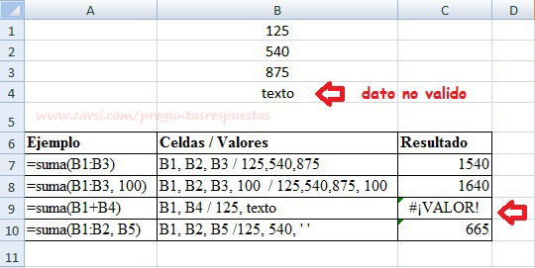
Sumar utilizando el botón de autosuma
- Haz clic en la celda donde deseas mostrar el resultado de la suma.
- Da clic en el botón de autosuma localizado en la barra estándar en Excel 2003 o en la ficha de Formulas en Excel 2007 y versiones superiores.
- Selecciona el rango de valores a calcular, como por ejemplo A1:A4
- Al terminar de seleccionar los valores, pulsa la tecla ENTER en el teclado.
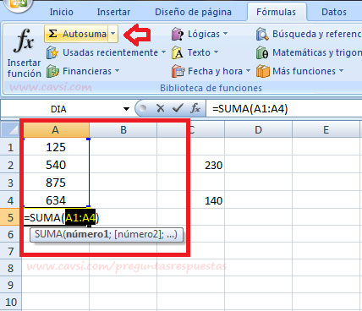
Nota: Como alternativa puedes escribir el titulo de la celda en lugar de dar clic en ella o puedes incluir directamente un valor.

VALOR MINIMO
La función MIN es una de las funciones estadísticas de más utilizadas en Excel. MIN representa las tres primeras letras de la palabra MINIMO y se utiliza para encontrar el número más pequeño, menor o mínimo en una lista de valores o argumentos.
Sintaxis:
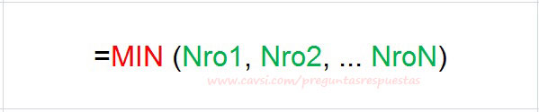
Argumentos:
- Nro1 Valor requerido.
- Nro2,… NroN son valores opcionales.
Los argumentos de la función MIN pueden ser números, rangos con valores numéricos, matrices o referencias de celdas. El máximo número de argumentos que se pueden colocar en la función MIN depende de la versión de Excel que estés utilizando. En Excel 2007 se pueden ingresar hasta 255 argumentos.
Si el argumento es una matriz o una referencia, sólo se utilizarán los números contenidos en la matriz o en la referencia. Se pasarán por alto las celdas vacías, los valores lógicos o el texto contenidos en la matriz o en la referencia.
Si el argumento contiene celdas vacías, valores lógicos o de texto, la función MIN devuelve 0.
Si desea incluir valores lógicos o de texto utiliza la función MINA.
Ejemplos de sintaxis de la función MIN
Tipo de Argumento | Ejemplo | Explicación
Referencia a Celdas | =MIN(A1, B1) | Busca el mínimo de los valores de las celdas desde A1 y B1
Referencia a Rangos | =MIN(A1:A10) | Busca el mínimo de los valores de las celdas entre las celdas A1 y A10
Referencia a Columnas | =MIN(C:C) | Busca el mínimo de los valores de las celdas de la columna C
Referencia a Filas | =MIN(1:1) | Busca el mínimo de los valores de las celdas de la fila 1
Números | =MIN(100, 200, A1) | Busca el mínimo entre 100, 200 y valor de la celda A1
Múltiple Columnas/Filas | =MIN(A1:A10, C1:C10) | Busca el mínimo de los valores de las celdas desde A1 a A10 y desde C1 a C10

Ejemplos de uso de la función MIN
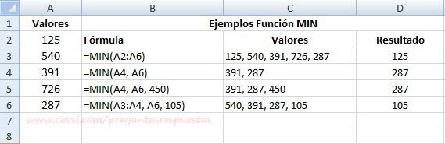
Excluir valores de la función MIN
Para excluir cierto valor que puede ser irrelevante en el cálculo, debes aplicar un argumento condicional. Por ejemplo, para excluir las celdas que contiene ceros, es decir quieres obtener el menor valor mayor a cero, aplica la siguiente fórmula:
=MIN(SI(A1:A10>0; A1:A10))

VALOR MAXIMO
La función MAX es una de las funciones estadísticas de más utilizadas en Excel. MAX representa las tres primeras letras de la palabra MAXIMO y se utiliza para encontrar el número más grande, mayor o máximo en una lista de valores o argumentos.
Sintaxis:
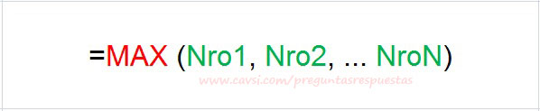
Argumentos:
- Nro1 Valor requerido.
- Nro2,… Nro. N son valores opcionales.
Los argumentos de la función MAX pueden ser números, rangos con valores numéricos, matrices o referencias de celdas. El máximo número de argumentos que se pueden colocar en la función MAX depende de la versión de Excel que estés utilizando. En Excel 2007 se pueden ingresar hasta 255 argumentos.
Si el argumento es una matriz o una referencia, sólo se utilizarán los números contenidos en la matriz o en la referencia. Se pasarán por alto las celdas vacías, los valores lógicos o el texto contenidos en la matriz o en la referencia.
Si el argumento contiene celdas vacías, valores lógicos o de texto, la función MAX devuelve 0.
Si desea incluir valores lógicos o de texto utiliza la función MAXA.
Ejemplos de sintaxis de la función MAX
Tipo de Argumento | Ejemplo | Explicación
Referencia a Celdas | =MAX(A1, B1) | Busca el máximo de los valores de las celdas desde A1 y B1
Referencia a Rangos | =MAX(A1:A10) | Busca el máximo de los valores de las celdas entre las celdas A1 y A10
Referencia a Columnas | =MAX(C:C) | Busca el máximo de los valores de las celdas de la columna C
Referencia a Filas | =MAX(1:1) | Busca el máximo de los valores de las celdas de la fila 1
Números | =MAX(100, 200, A1) | Busca el máximo entre 100, 200 y valor de la celda A1
Múltiple Columnas/Filas | =MAX(A1:A10, C1:C10) | Busca el máximo de los valores de las celdas desde A1 a A10 y desde C1 a C10

Ejemplos de uso de la función MAX
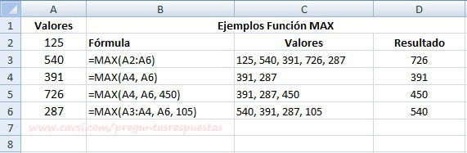

PROMEDIO
La función PROMEDIO es una de las funciones estadísticas de más utilizadas en Excel. PROMEDIO se utiliza para encontrar la media aritmética en una lista de valores o argumentos.
El promedio de valores o media aritmética se obtiene sumando todas las cantidades de una lista o conjunto de valores, para luego dividir el total para el número de cantidades. Así, la función PROMEDIO sustituye la fórmula (A1 + A2 + A3…) /N. Por ejemplo, el promedio de 2, 3, 3, 5, 7, y 10 es 30 dividido por 6, que es 5.
Otro ejemplo del uso de la función PROMEDIO es la aplicación de la misma para obtener el promedio general de una clase en el cual se suman las calificaciones de los estudiantes y se divide el resultado para el total de estudiantes, obteniendo el promedio general del curso.
Sintaxis:
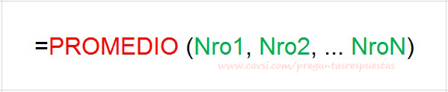
Argumentos:
- Nro1 Valor requerido.
- Nro2,… NroN son valores opcionales.
Los argumentos de la función PROMEDIO pueden ser números, rangos con valores numéricos, matrices o referencias de celdas. El máximo número de argumentos que se pueden colocar en la función PROMEDIO depende de la versión de Excel que estés utilizando. En Excel 2007 se pueden ingresar hasta 255 argumentos.
Si el argumento es una matriz o una referencia, sólo se utilizarán los números contenidos en la matriz o en la referencia. Se pasarán por alto las celdas vacías, los valores lógicos o el texto contenidos en la matriz o en la referencia.
Si el argumento contiene celdas vacías, valores lógicos o de texto, la función PROMEDIO devuelve 0.
Si desea incluir valores lógicos o de texto utiliza la función PROMEDIOA.
Ejemplos de sintaxis de la función PROMEDIO
Tipo de Argumento | Ejemplo | Explicación
Referencia Celdas | =PROMEDIO(A1, B1) | Promedio entre los valores de las celdas A1 y B1
Referencia Rangos | =PROMEDIO(A1:A10) | Promedio entre valores desde las celdas A1 hasta A10
Referencia Columnas | =PROMEDIO(C:C) | Promedio entre valores de las celdas de la columna C
Referencia Filas | =PROMEDIO(1:1) | Promedio entre valores de las celdas de la fila 1
Numeros | =PROMEDIO(100, 200, A1) | Promedio entre 100, 200 y valor de la celda A1
Multiple Columna Fila | =PROMEDIO(A1:A10, C1:C10) | Promedio entre valores de las celdas desde A1 a A10 y desde C1 a C10

Ejemplos de uso de la función PROMEDIO
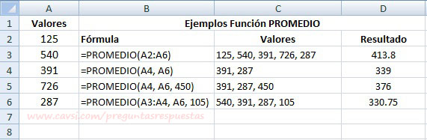
Al promediar las celdas, ten en cuenta que si una o varias celdas están vacías el valor de dichas celdas es cero y no son contadas para el cálculo del promedio.
Al tratar de obtener el promedio de celdas que contiene valores tipo texto se obtiene un error mostrado como #¡DIV/0!
TOMADO DE http://www.cavsi.com/preguntasrespuestas/como-obtener-valor-maximo-excel/
CONTAR DATOS
En este artículo se describen la sintaxis de la fórmula y el uso de la función CONTAR de Microsoft Office Excel.

Descripción
La función CONTAR cuenta la cantidad de celdas que contienen números y cuenta los números dentro de la lista de argumentos. Use la función CONTAR para obtener la cantidad de entradas en un campo de número de un rango o matriz de números. Por ejemplo, puede escribir la siguiente fórmula para contar los números en el rango A1:A20:
=CONTAR(A1:A20)
En este ejemplo, si cinco de las celdas del rango contienen números, el resultado es 5.

Sintaxis
CONTAR(valor1; [valor2],...)
La sintaxis de la función CONTAR tiene los siguientes función argumento:
- valor1 Obligatorio. Primer elemento, referencia de celda o rango en el que desea contar números.
- valor2, ... Opcional. Hasta 255 elementos, celdas de referencia o rangos adicionales en los que desea contar números.
NOTA Los argumentos pueden contener o hacer referencia a una variedad de diferentes tipos de datos, pero sólo se cuentan los números.
Observaciones
- Se cuentan argumentos que son números, fechas o una representación de texto de los números (por ejemplo, un número entre comillas, como "1").
- Se tienen en cuenta los valores lógicos y las representaciones textuales de números escritos directamente en la lista de argumentos.
- No se cuentan los argumentos que sean valores de error o texto que no se puedan traducir a números.
- Si un argumento es una matriz o una referencia, sólo se considerarán los números de esa matriz o referencia. No se cuentan celdas vacías, valores lógicos, texto o valores de error de la matriz o de la referencia.
- Si desea contar valores lógicos, texto o valores de error, use la función CONTARA.
- Si desea contar sólo números que cumplan con determinados criterios, use la función CONTAR.SI o la función CONTAR.SI.CONJUNTO.
Ejemplo
El ejemplo será más fácil de entender si lo copia en una hoja de cálculo en blanco.
¿Cómo copio un ejemplo?
- Seleccione el ejemplo de este artículo.
IMPORTANTE No seleccione los encabezados de columna o de fila.
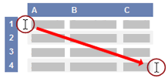
Seleccionar un ejemplo de la Ayuda
- Presione CTRL+C.
- En Excel, cree una hoja de cálculo o un libro en blanco.
- En la hoja de cálculo, seleccione la celda A1 y presione CTRL+V.
IMPORTANTE Para que el ejemplo funcione correctamente, debe pegarlo en la celda A1 de la hoja de cálculo.
- Para cambiar entre ver los resultados y ver las fórmulas que devuelven los resultados, presione Alt+º, o en la ficha Fórmulas, en el grupo Auditoría de fórmulas, haga clic en el botón Mostrar fórmulas.
Después de copiar el ejemplo en una hoja de cálculo en blanco, puede adaptarlo a sus necesidades.
  1
  2
  3
  4
  5
  6
  7
  8
  9
  10
  11
  12
  A | B | C
  Datos
  Ventas
  8/12/2008
  19
  22,24
  VERDADERO
  #¡DIV/0!
  Fórmula | Descripción | Resultado
  =CONTAR(A2:A8) | Cuenta la cantidad de celdas que contienen números en las celdas de A2 a A8. | 3
  =CONTAR(A5:A8) | Cuenta la cantidad de celdas que contienen números en las celdas de A5 a A8. | 2
  =CONTAR(A2:A8;2) | Cuenta la cantidad de celdas que contienen números en las celdas de A2 a A8 y el valor 2 | 4

